Tema:Efectos nocivos del consumo de tabaco y alcohol
Nombre del docente: Lina Patricia Posada Torres |  |  |  |  |  |  |  | Área: Ciencias naturales
Competencia/estándar/DBA:
Reconozco los efectos nocivos del exceso en el consumo de cafeína, tabaco, drogas y licores.

Indicadores de logro
Saber |  |  |  | Hacer |  |  | Ser
Señala las implicaciones del abuso de sustancias psicoactivas en el cuerpo humano |  |  |  | Discute las implicaciones físicas del uso y abuso de sustancias psicoactivas |  |  | Demuestra una actitud de cuidado y respeto por su cuerpo y por el de las demás personas
Fecha de inicio: | 12 | 05 | 2020 |  | HORA | Fecha de finalización: |  |  | 20 | 05 | 2020 | HORA
Nombre del estudiante: |  |  |  |  |  |  |  |  | Grupo: 5

LO QUE SÉ:
¿Qué sabes sobre las sustancias psicoactivas?
_________________________________________________________________________________________________________________________________________________________________________________________________________________________________________________________________________________
¿Qué efectos trae para nuestro cuerpo el consumo de alcohol y tabaco?
_________________________________________________________________________________________________________________________________________________________________________________________________________________________________________________________________________________
APRENDIENDO:
Sustancias psi-coactivas y sus consecuencias
Los adolescentes están expuestos a hechos que les pueden provocar daño, es decir, a situaciones de riesgo. Una de ellas es el consumo de sustancias adictivas, como el tabaco y el alcohol, entre otras.
Cuando una persona depende física o psicológicamente de una sustancia o droga se dice que tiene una adicción. Las adicciones dañan principalmente los sistemas respiratorio, nervioso y circulatorio.
Los daños pueden ser eventuales o permanentes, si su consumo es frecuente; algunas sustancias provocan daño para toda la vida al consumirlas por primera vez.
Para prevenir las adicciones es necesario conocer el daño que provocan las sustancias adictivas, tener buena comunicación familiar y rechazar la compañía de personas que solo buscan el beneficio propio o dañar a los demás.
Las adicciones y sus riesgos
Dos de las principales situaciones de riesgo para la salud en la adolescencia son el alcoholismo y el tabaquismo. Ambas enfermedades se caracterizan por la dependencia de sustancias tóxicas (alcohol y tabaco), que afectan el funcionamiento de diferentes órganos, llegando incluso a consecuencias fatales. En el caso del consumo de bebidas alcohólicas, el hígado no logra depurar la sangre y deja pasar toxinas al organismo, además de causar trastornos cardiovasculares.
Por otro lado, la inhalación de todas las sustancias químicas que se desprenden durante la combustión del tabaco afecta también diferentes órganos. Sin embargo, y a pesar de conocerse los efectos nocivos de estas enfermedades, es difícil enfrentar y controlar la dependencia de ambas sustancias, por lo que la Prevención es la mejor Solución para evitarlas
PRACTICANDO:
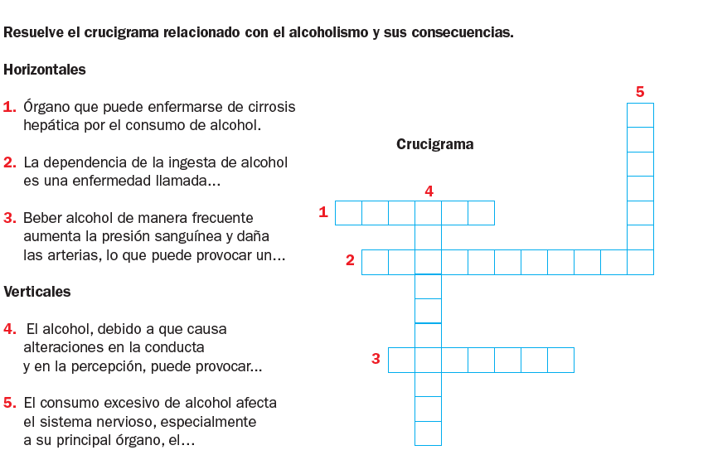
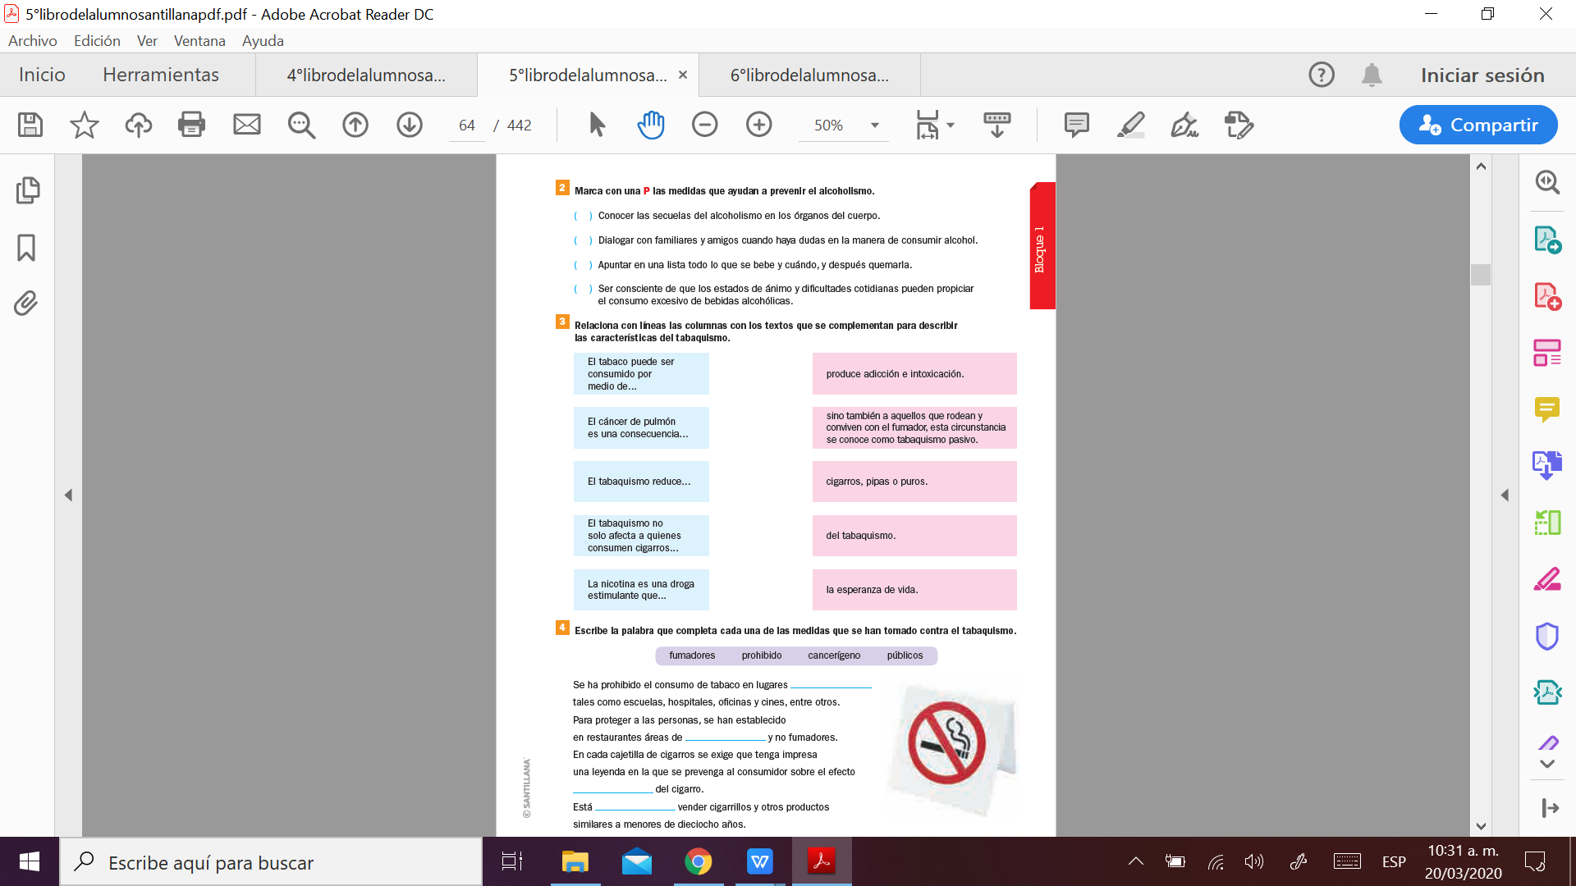
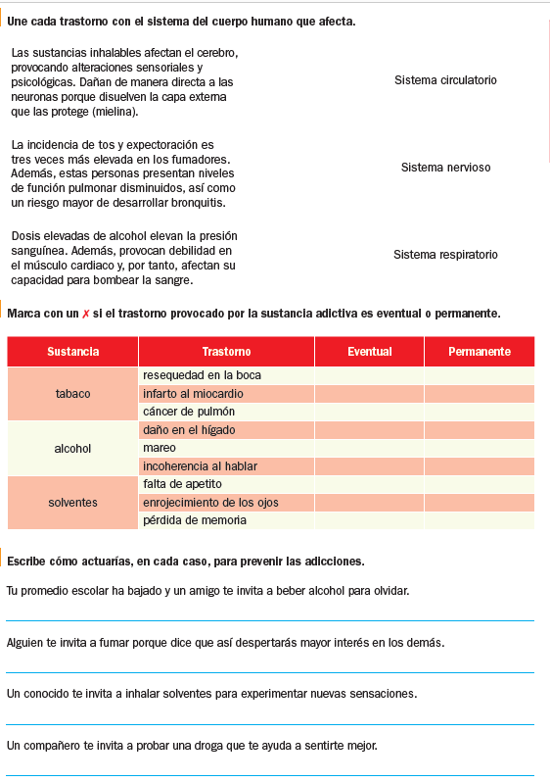
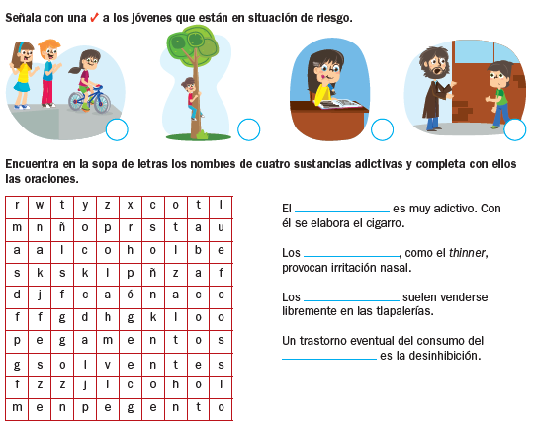

Tomando en cuenta tu experiencia, ¿cuáles son los riesgos que consideras enfrentan las y los adolescentes con quienes convives?
______________________________________________________________________________________________________________________________________________________________________________________¿Que estrategias propones que se lleven a cabo en tu comunidad para prevenir estos comportamientos de riesgo?
______________________________________________________________________________________________________________________________________________________________________________________

RECURSOS:
http://www.conadic.salud.gob.mx/Guia_Preventivas/Hablemos.pdf
https://www.youtube.com/watch?v=S9WshJg9yLg
https://www.youtube.com/watch?v=n-etic8_YLY

RUBRICA DE EVALUACIÓN:

CRITERIOS PARA REVISAR | VALORACIÓN CUANTITATIVA | VALORACIÓN CUALITATIVA
Puntualidad en la entrega
Tener todas las actividades resueltas

